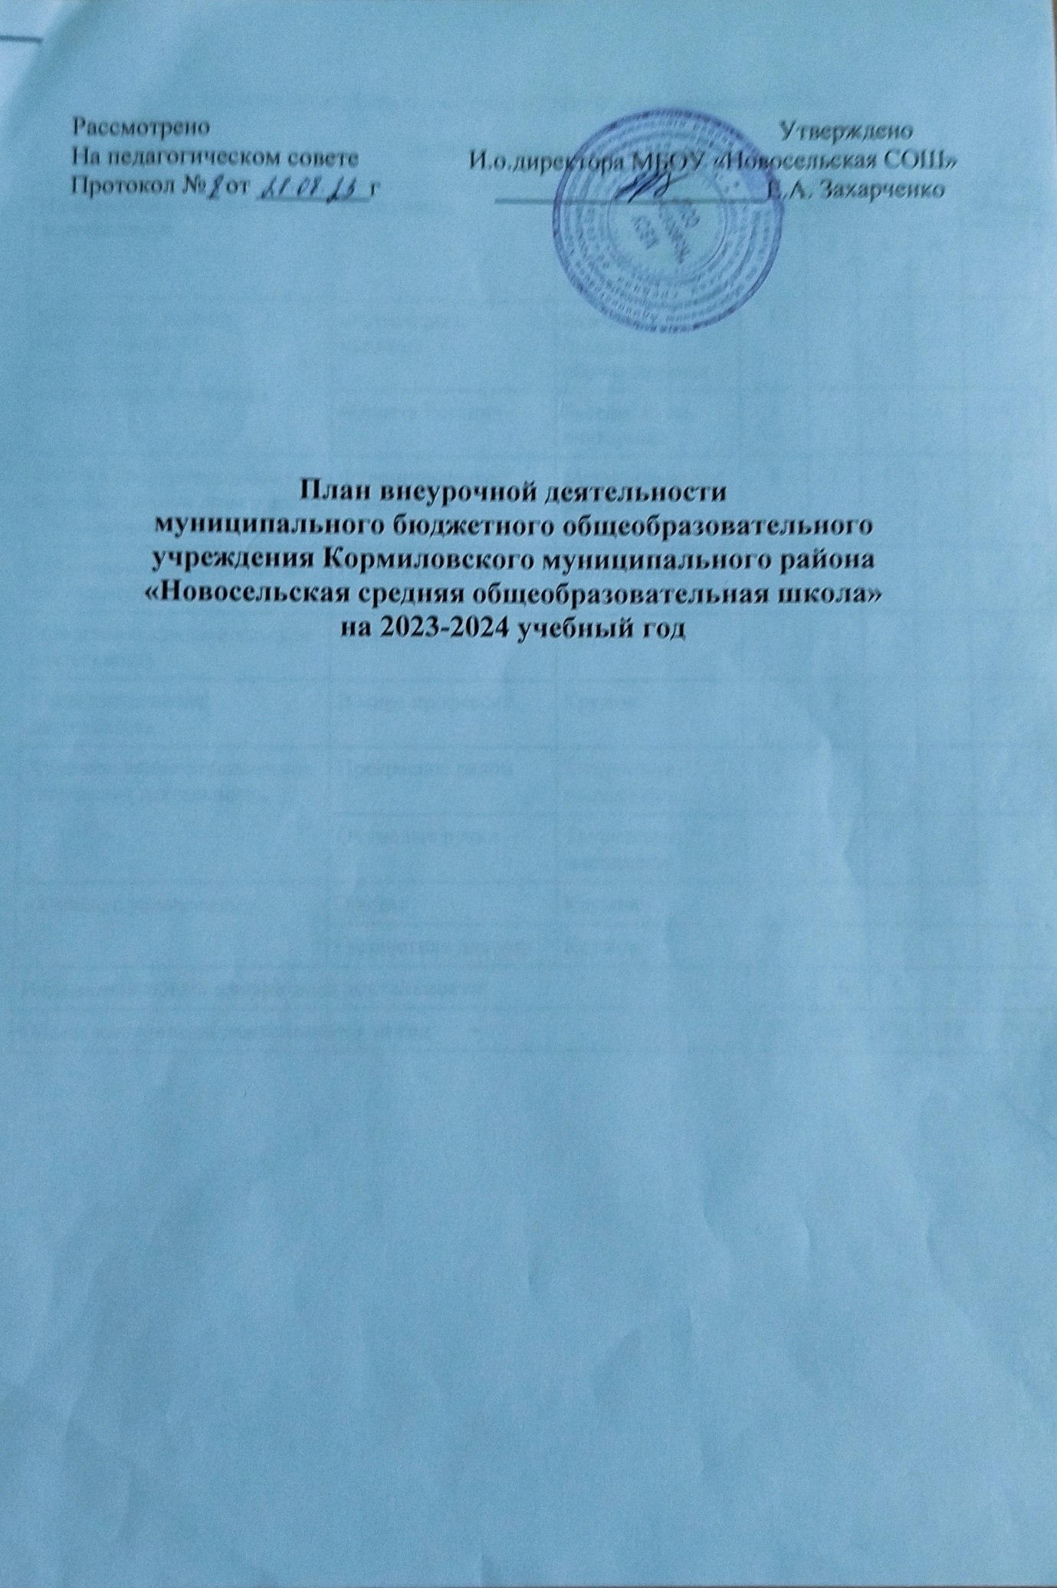

**План внеурочной деятельности НОО МБОУ «Новосельская СОШ»**

**на 2023/24 учебный год**

|  |  |  |  |  |  |  |  |
| --- | --- | --- | --- | --- | --- | --- | --- |
| **Направление внеурочной деятельности** | **Программа** | **Форма организации внеурочной деятельности** | **Классы/часы** | | | | **Итого** |
| **1** | **2** | **3** | **4** |  |
| Внеурочные занятия патриотической, нравственной и экологической тематики | «Разговоры о важном» | Разговор или беседа с обучающимися | 1 | 1 | 1 | 1 | 4 |
| «Орлята России» | Беседы, игры, викторины | 1 | 1 | 1 | 1 | 4 |
| Занятия по формированию функциональной грамотности обучающихся | Функциональная грамотность | Метапредметное занятие | 1 | 1 | 1 | 1 | 4 |
| Спортивно-оздоровительная деятельность | Подвижные игры | Спортивная студия |  |  |  | 1 | 1 |
| Проектно-исследовательская деятельность | Юный эколог | Кружок |  | 1 |  |  | 1 |
| Коммуникативная деятельность | В мире профессий | Кружок | 1 | 1 | 1 |  | 3 |
| Художественно-эстетическая творческая деятельность | Прекрасное рядом | Творческая мастерская | 1 |  |  |  | 1 |
| Очумелые ручки | Творческая мастерская |  |  | 1 |  | 1 |
| «Учение с увлечением» | Эрудит | Кружок |  | 1 |  |  | 1 |
| Гимнастика для ума | Кружок |  |  |  | 1 | 1 |
| **Недельный объем внеурочной деятельности** | | | 5 | 6 | 5 | 5 | 21 |
| **Объем внеурочной деятельности за год** | | | 165 | 204 | 170 | 170 | 709 |

**План внеурочной деятельности ООО МБОУ «Новосельская СОШ» на 2023/2024 учебный год**

|  |  |  |  |  |  |  |  |  |
| --- | --- | --- | --- | --- | --- | --- | --- | --- |
| **Направление внеурочной деятельности** | **Программа** | **Форма организации внеурочной деятельности** | **Классы/часы** | | | | | **Итого** |
| **5** | **6** | **7** | **8** | **9** |  |
| Внеурочные занятия патриотической, нравственной и экологической тематики | «Разговоры о важном» | Разговор или беседа с обучающимися | 1 | 1 | 1 | 1 | 1 | 5 |
| Растим патриотов России | Кружок | 1 | 1 |  |  |  | 2 |
| Занятия по формированию функциональной грамотности обучающихся | Функциональная грамотность: учимся для жизни | Метапредметное занятие | 1 | 1 | 1 | 1 | 1 | 5 |
| Занятия, направленные на удовлетворение профориентационных интересов и потребностей обучающихся | «Билет в будущее»  Россия – мои горизонты | Профориентационные занятия |  | 1 | 1 | 1 | 1 | 4 |
| Внеурочная деятельность по учебным предметам образовательной программы | Россия на карте | Кружок | 1 |  |  |  |  | 1 |
| Прикладная информатика | Факультатив |  |  |  |  | 1 | 1 |
| Линия жизни | Факультатив |  |  |  |  | 1 | 1 |
| Я в мире мир во мне | Факультатив |  |  |  |  | 1 | 1 |
| Я и география | Факультатив |  |  |  |  | 1 | 1 |
| Химическая мозаика | Факультатив |  |  |  |  | 1 | 1 |
| Внеурочная деятельность по развитию личности, ее способностей, удовлетворению образовательных потребностей и интересов, самореализации обучающихся, в том числе одаренных | Твой выбор | Кружок | 1 |  |  |  |  | 1 |
| Мир материков | Кружок |  |  | 1 |  |  | 1 |
| Творческая мастерская | Практические занятия |  | 1 | 1 |  |  | 2 |
| Я и карта | Кружок |  |  |  | 1 |  | 1 |
| Внеурочная деятельность по организации деятельности ученических сообществ (подростковых коллективов) | Агрокласс | Объединение | 1 | 1 | 1 | 1 | 1 | 5 |
| ОФП | Спортивное объединение |  | 1 | 1 | 1 | 1 | 4 |
| Баскетбол | Спортивное объединение | 1 |  |  |  |  | 1 |
| Педкомпас | Объединение |  |  |  | 1 |  | 1 |
| **Недельный объем внеурочной деятельности** | | | 7 | 7 | 7 | 7 | 10 | 38 |
| **Объем внеурочной деятельности за год** | | | 238 | 238 | 238 | 238 | 340 | 1292 |

**План внеурочной деятельности СОО МБОУ «Новосельская СОШ»**

**на 2023/2024 учебный год**

|  |  |  |  |  |
| --- | --- | --- | --- | --- |
| **Направление** | **Название курса/объединения, форма организации** | **Классы/количество часов в неделю** | | **Итого** |
| **10** | **11** |
| **Инвариантный компонент** | | | |  |
| Духовно-нравственное | Беседа «Разговоры о важном» | 1 | | 1 |
| Общеинтеллектуальное | Курс «Билет в будущее» Россия – мои горизонты | 1 | | 1 |
| Патриотическое | Россия – моя история | 1 | 1 | 2 |
| Занятия по формированию функциональной грамотности обучающихся | Функциональная грамотность | 1 | | 1 |
| **Вариативный компонент** | | | |  |
| Универсальный профиль | | | |  |
| Спортивно-оздоровительное | Баскетбол | 1 | | 1 |
| Социальное | Агрокласс | 1 | | 1 |
| Художественно-эстетическая творческая деятельность | Творческая мастерская | 1 | | 1 |
| **Недельный объем внеурочной деятельности** | | 7 | 7 | 8 |
| **Объем внеурочной деятельности за год** | | 238 | 238 | 272 |